Лабораторная работа №4.
Исследование режимов и способов сушки влажных материалов

Цель работы: научиться экспериментально современные и перспективные методы сушки капиллярно-пористых материалов и изделий. Приобрести навыки анализа результатов эксперимента при различных способах подвода теплоносителя.

Задачи работы:
- Научить методике организации и проведения физического эксперимента.
- Научить современным методам измерения физических параметров.
- Уметь выполнять эксперимент с использованием компьютерной техники.
- Научиться выбирать и рассчитывать определяющие параметры для оценки режимов и способа сушки.

Введение

Сушка – это процесс удаления воды из материалов и изделий. В литейном производстве сушке подвергается песок и глина перед изготовлением из них форм и стержней. В дальнейшем, в последующих операциях, производят сушку готовых форм и стержней. Сушка исходных материалов и изделий связана с высокими энергозатратами.
Способ сушки определяют исходя из вида связи влаги с материалом. В общем случае можно выделить следующие виды этой связи:
а) химическая связь – в точных количественных соотношениях, как, например, гидратная влага Ca(OH)₂ или кристаллогидратная влага каолинита SiO₂.2Al₂O₃.2H₂O;
б) физико-химическая связь – адсорбционная;
в) физико-механическая связь – в макро- и микрокапиллярах.
Химически связанная влага удаляется при обжиге во вращающихся печах с разрушением исходного материала и получением нового, имеющего другие физические свойства.
Влага при физико-химической и физико-механической связях удаляется различными способами, которые выбирают, учитывая требования технологического регламента. Это могут быть: фильтрация, центрифугирование, химическое поглощение влаги, удаление влаги путем испарения при тепловой сушке.
Особое внимание следует обратить на удаление влаги в процессе тепловой сушки. В этом случае, теплота к материалу поступает при конвективном теплообмене, за счет теплового излучения, теплопроводностью или при совокупном их действии в различных комбинациях. Исходя из способа подвода теплоты к высушиваемому материалу, способы сушки классифицируют соответственно на конвективную, радиационную, кондуктивную, радиационно-конвективную, кондуктивно-конвективную и т.д.
Конвективная сушка
Теплота при конвективной сушке передается в момент контакта сушильного агента с поверхностью высушиваемого материала или изделия. В качестве сушильного агента используют воздух, подогретый воздух, продукты горения топлив или их смеси.
Количество теплоты, переданной при конвективном теплообмене на активную поверхность тела

q_{к} = α_{к}(t_{с} - t_{п}), (4.1)

где q_{к} – плотность потока теплоты на поверхность тела, Вт/м²;
t_{с} – средняя температура сушильного агента, ⁰С;
t_{п} – средняя температура поверхности тела, ⁰С;
α_{к} – коэффициент конвективной теплоотдачи, Вт/м²К.

Коэффициент конвективной теплоотдачи зависит от скорости движения, сушильного агента (м/с), режима движения (числа Рейнольдса), толщины пограничного слоя и коэффициента теплопроводности сушильного агента (термического сопротивления пограничного слоя), направления потока сушильного агента относительно тепловоспринимающей поверхности материала и др.
При условии, если температура поверхности тела постоянна (dt/dτ = 0), тогда плотность потока массы пара

iп =
Сушка - это способ удаления влаги из материалов с использованием тепловых и диффузионных процессов. В них влага материала передается сушильному агенту и вместе с ним удаляется из рабочей зоны сушилки. Этим она отличается от других способов удаления влаги за счет механического отжима в прессах или центрифугах и физико-химического, основанного на применении водопоглощающих средств.
Сушке могут подвергаться твердые материалы, в том числе кристаллические; эластичные и хрупкие гели, коллоидно-дисперсные и капиллярно-пористые тела и жидкости - коллоидные растворы и растворы кристаллоидов. Влага в материалах может быть связана различными способами: химически - ионная, молекулярная связь; физико-химически - адсорбцией, осмотически, структурно; механически - находиться в капиллярах или на смоченной поверхности. При этом влага, содержащаяся в капиллярах пористых тел, называется механически удерживаемой; влага на поверхности тел называется влагой смачивания. Влага, связанная с материалами химическими связями, не может быть удалена сушкой.
Содержание влаги в материале определяется его влажностью  и оценивается в процентах или частях от всей массы влажного или сухого материала
= 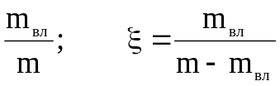 . (4.2)
Если над влажным материалом находится влажный воздух, то со временем между влагой воздуха и влагой, содержащейся в материале, устанавливается равновесие и переход влаги сушильному агенту прекращается. Влажность материала в этом состоянии называется равновесной и таким образом является функцией парциального давления водяного пара в окружающей среде и температуры. Зависимость значений равновесной влажности от парциального давлениях паров воды в воздухе или его относительной влажности при постоянной температуре называют изотермой сорбции влаги. Очевидно, что с помощью влажного воздуха удалить всю влагу невозможно.
При конвективной сушке влага удаляется с поверхности материала обновляемым сушильным агентом. Перемещение влаги из глубины материала к поверхности - диффузионный процесс. Его движущей силой являются градиенты внутреннего давления, температуры и концентрации влаги. Влага, находящаяся в порах материала, и осмотическая влага мигрируют к поверхности в жидком виде, а адсорбционно-связанная – в виде пара. В общем случае можно записать
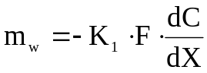 , (4.3)
где 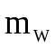- скорость переноса влаги, кг/с;
- поверхность материала, м² ;
С – концентрация влаги, г/м³;
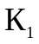- постоянная влагопереноса, кг *м²/с* г .
При интенсивной сушке диффузия влаги в материале сопровождается тепловым воздействием. В начале сушки материал подогревается, и скорость удаления влаги возрастает от нуля до некоторой постоянной величины. В начальный период удаляется поверхностная и капиллярная влага, механически связанная с материалом (рис. 4.1). Этот период продолжается до тех пор, пока температура материала, покрытого влагой, не станет равной температуре мокрого термометра - точка. К₁ на кривой скорости сушки. Здесь удаляется адсорбированная влага, более тесно связанная с материалом. Постепенно скорость сушки уменьшается до нуля и устанавливается равновесная влажность материала. Критические точки K₁ и K₂ на кривой скорости сушки соответствуют изменению механизмов удаления влаги: до точки К₁ удаляется поверхностная влага и влага пор, после точки К₂ –адсорбционно-связанная влага.

Рисунок 4.1 – Изменения влажности высушиваемого материала и скорости сушки от времени (W_{кр} – критическая влажность, W_{р} – равновесная влажность)
W
W_{кр}

0
1
4
3
2
5
W_{р}
W_{кр}
W_{р}
W, %
Период подогрева
Период постоянной скорости
К₁
Период падающей скорости
Подогрев
Период постоянной скорости
а
б

К₂

1– крупнопористые материалы; 2 – коллоидные тела; 3 – пористые керамические материалы; 4– ткани; 5 – глина.

Описание экспериментальной установки

Работа проводится с использованием многофункциональной микроволновой печи с рабочим объемом 24 л (рис. 4.2 и 4.3). Через отверстие в верхней стенке печи проходит термостойкая нить, на которой подвешена чаша с высушиваемым материалом. Верхний конец нити крепится к нижнему подвесу электронных цифровых весов.
При запуске программы лабораторной работы на экране монитора и появляется лицевая панель программы эксперимента. В нижней части экрана помещен осциллограф для регистрации остаточной массы высушиваемого материала и количества испаренной влаги. В правой и верхней части лицевой панели расположены индикаторы, отображающие текущие значения температуры воздуха в рабочем объеме СВЧ печи, массы высушиваемого материала и испаренной влаги.

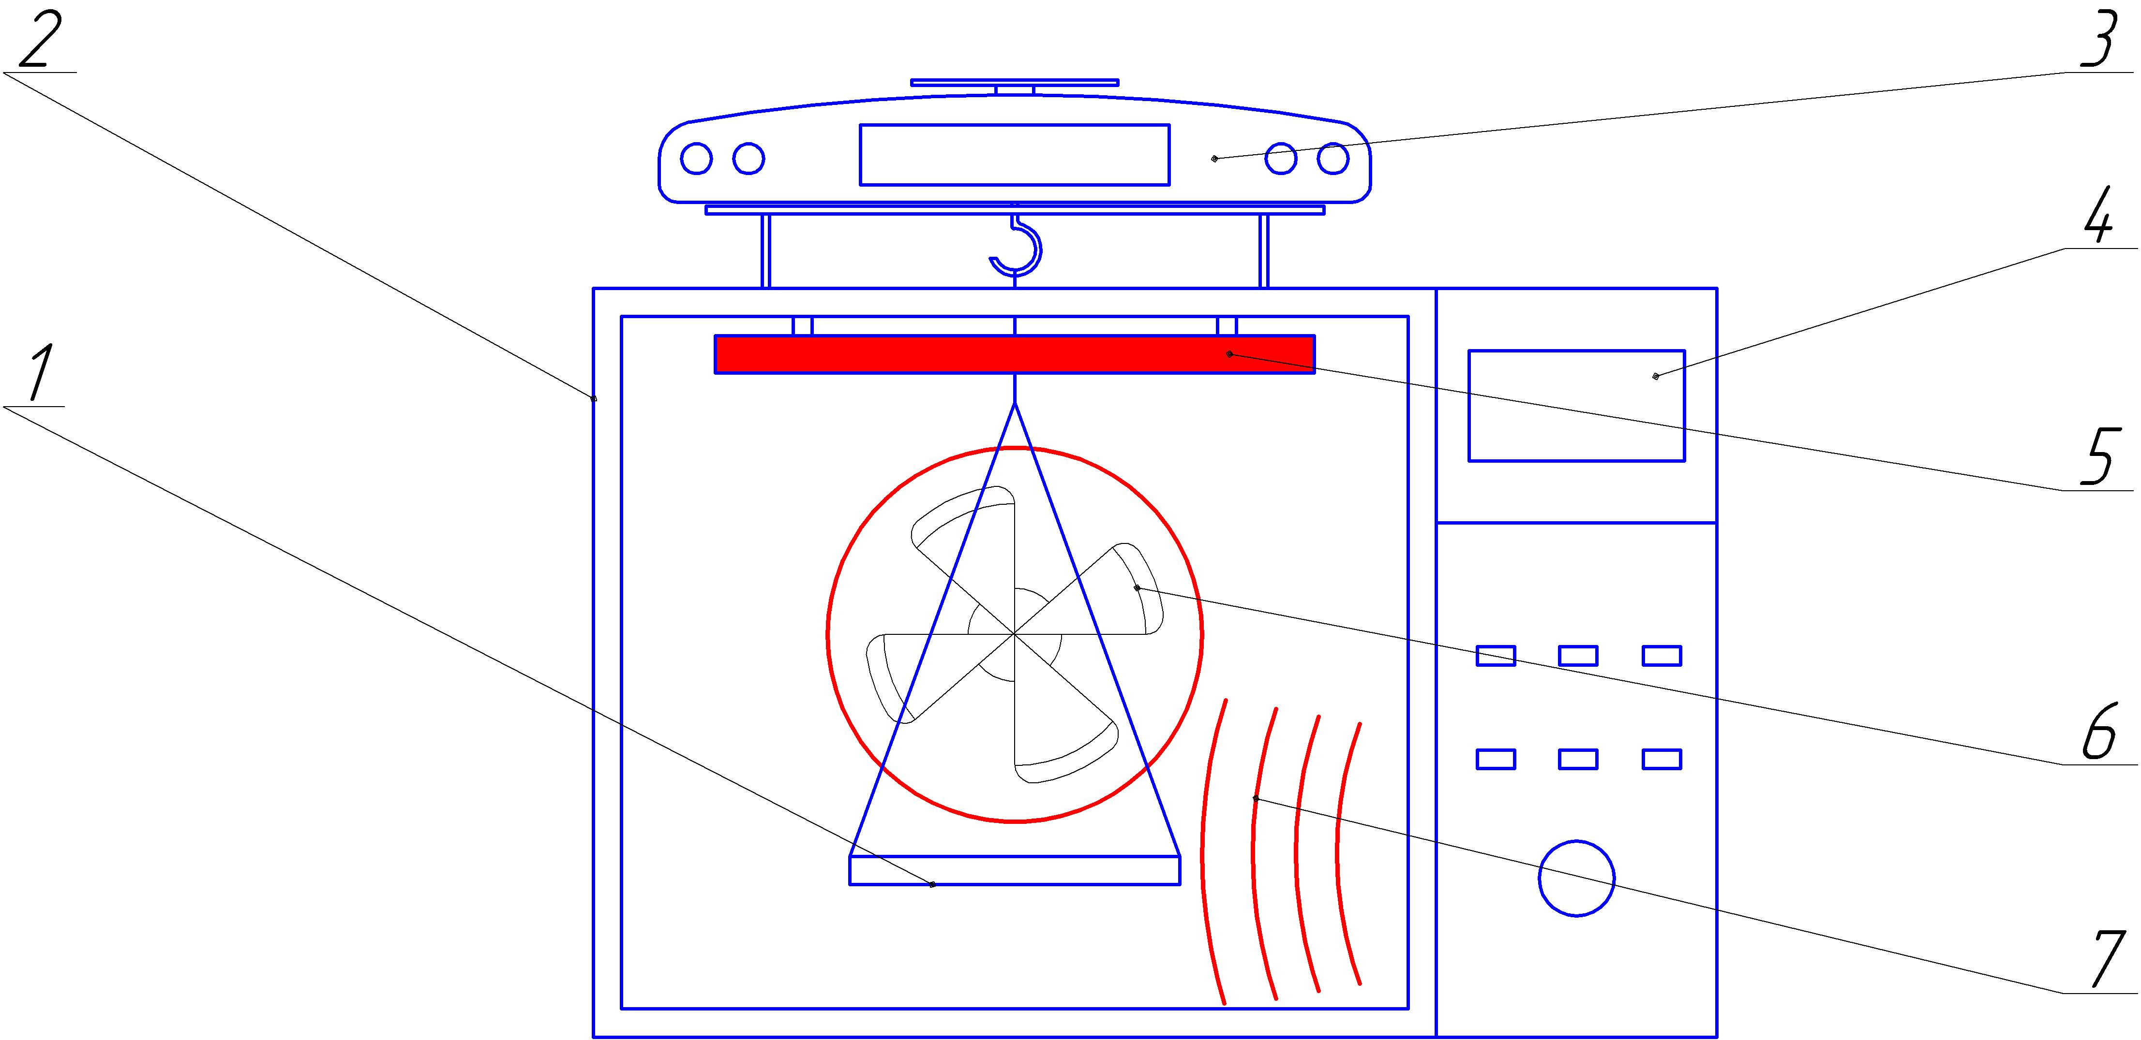

Рисунок 4.2 – Схема установки
1 – чаша с высушиваемым материалом, 2 – камера, 3 – электронные весы, 4 – индикатор температуры, 5 – ИК нагреватель, 6 – конвективный нагрев, 7 – СВЧ нагрев.

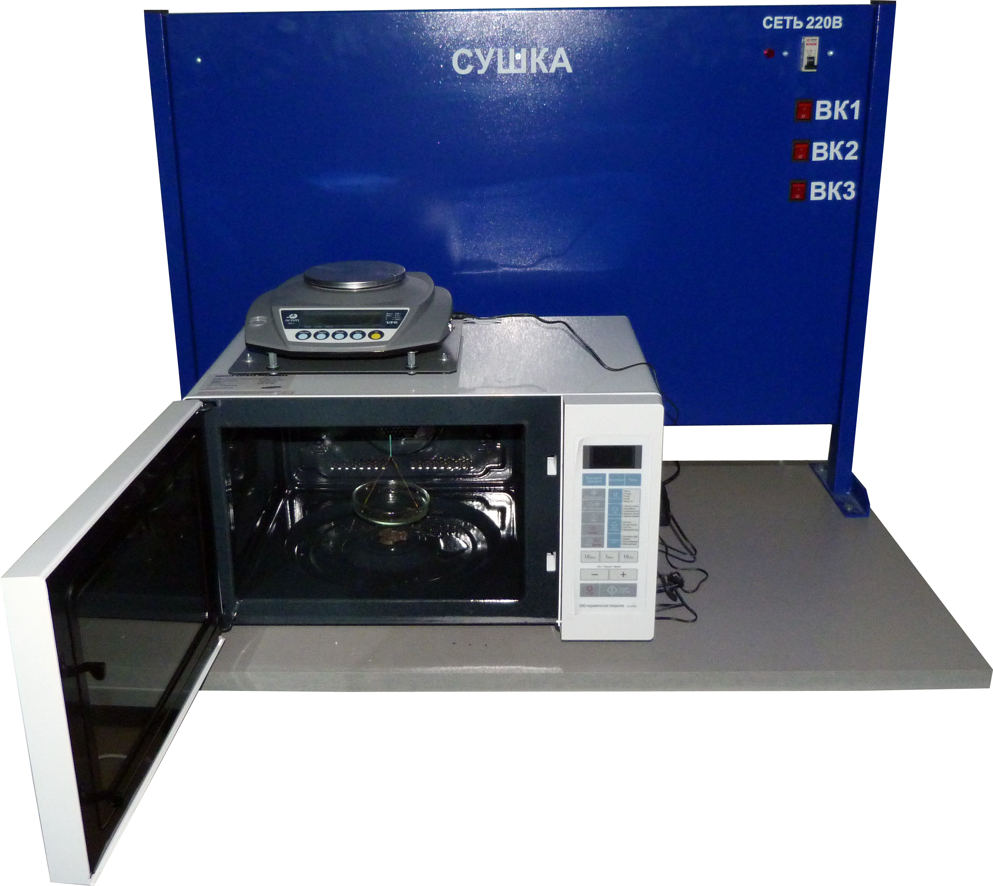

Рисунок 4.3 – Фотография установки

Порядок проведения работы.

- Изучить методические указания, заготовить форму отчета о проведенной работе, в которую внести название и цель работы, основные сведения об изучаемых процессах, схему экспериментальной установки, готовую таблицу 1 для записи результатов измерений и вычислений.
- Подготовить 5 одинаковых образов высушиваемого материала и один из них аккуратно поместить в сушильную камеру.
- Включить компьютер и подключить USB шнур стенда к компьютеру.
- Запустить стенд тумблером «Сеть 220».
- Включить электронные весы кнопкой «ВК1» и дождаться стабилизации, если стабилизации нет, то требуется дождаться пока перестанет качаться платформа и снова запустить весы.
- Включить компьютер и запустить программу проведения лабораторной работы «ЛР Сушка». На лицевой панели внесите название сохраняемого файла и кнопкой «Пуск» на лицевой панели включить программу измерений (рисунок 4.4).
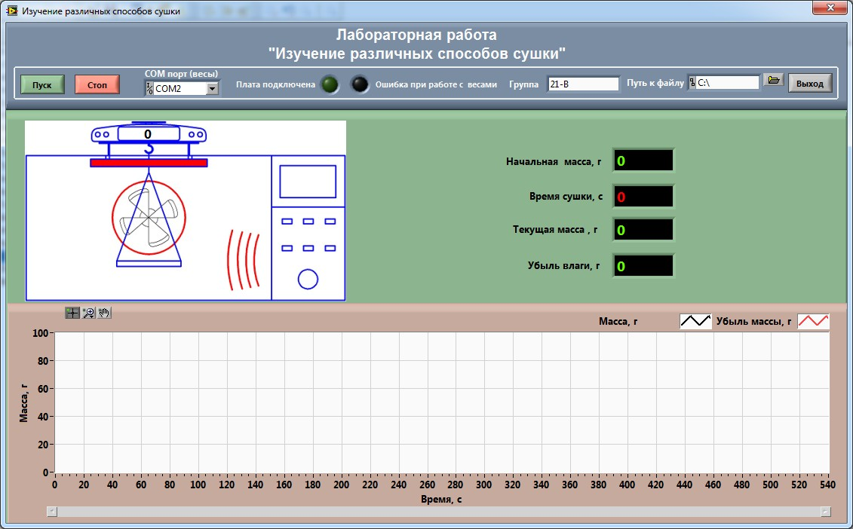

Рисунок 4.4 – Лицевая панель компьютерной системы измерения

- Установить заданный режим работы микроволновой печи и запустить ее. В автоматизированной лабораторной установке измерение и регистрация текущих значений массы высушиваемого материала осуществляется непрерывно. Одновременно вычисляется убыль влаги по времени, осуществляется пересчет абсолютных значений в относительные, формируются соответствующие массивы данных.
- Занести показатели режима в сводную таблицу 1. С началом рабочего режима наблюдать за изменением массы высушиваемого материала и убыли влаги на компьютере и плазменной панели. Обратить внимание на характерные участки изменения массы.
- При установлении равновесной влажности, когда изменение текущей массы становится меньшим 0,1 г за цикл измерений, выключить сушильную камеру и записать время сушки и данные цифровых индикаторов в таблицу 4.1.
- Открыть камеру и через 2-3 минуты осторожно извлечь высушенный образец. Визуально оценить качество сушки.
- Повторить эксперимент при других режимах работы печи (пункты 7-10).
- Перенести в отчет графики изменений текущей массы и убыли влаги по времени.
- Построить и проанализировать графики экспериментальных зависимостей dM/dτ=f(τ).
Таблица 4.1. Основные показатели исследованных режимов сушки

№  п/п | Способ сушки | Начальная масса  образца, г | Масса  образца  в конце сушки,г | Убыль  влаги,  ℅ | Время сушки,  мин.
 | Инфракрасный
 | Конвективный
 | ИК + конвекция
 | СВЧ
 | СВЧ+конвекция

Контрольные вопросы
1. Как различаются между собой скорости сушки в периоды удаления механически связанной и адсорбированной влаги?
2. Чем можно объяснить различие кривых сушки на рис. 1?
3. Как сказывается влияние медленных диффузионных процессов на скорость сушки?

Выводы по работе должны содержать
- Краткую характеристику выполненной работы (высушиваемый материал, режимы работы печи, использованное оборудование).
- Максимальное и минимальное время сушки и ранжировку различных режимов по скорости сушки.
- Характеристику основных этапов сушки для различных способов повода тепла к высушиваемому материалу и рекомендации по выбору оптимального режима сушки
- Оценку погрешности выполненных измерений.

Литература

- Сборник трудов международной научной конференции ″Образовательные, научные и инженерные приложения в среде LabVIEW и компьютерные технологии National Instruments ″. - М.: РУДН, 2005.- 392 с.
- Малахов Н.Н., Плаксин Ю.М., Ларин В.А. Процессы и аппараты пищевых производств.- Орел .: Издательство ОрелГТУ, 2001.- 687с.
- Плановский А.Н., Николаев П.И. Процессы и аппараты химической и нефтехимической технологии. – М.: Химия, 1987. – 496 с.

